学校领导走访慰问老干部和劳模

  9月24日至26日上午,在新中国成立70周年到来之际，学校党委书记马林，校长孙涛，党委副书记牛阳、朱建华，副校长何仲义、刘志宏、郝银菊分别前往部分离休干部、解放前老工人家中及劳动模范工作岗位进行走访慰问，看望慰问了白云峰、陈树兰、李亚藩、方才亭等老教师和孙涛、赵巍、徐方等劳模代表，将中共中央、国务院、中央军委发的“庆祝中华人民共和国成立70周年纪念章”、书籍和慰问金送到他们手中，向他们表达了节日的问候和祝福，把党和国家的温暖送到老干部、劳模身边。   
  在走访慰问中，学校领导与老教师们亲切交流、详细询问他们的身体和日常生活情况，感谢他们对学校建设发展作出的贡献。看到老同志们虽然年事已高，但身体还十分硬朗、精神矍铄，大家感到非常高兴，希望他们保重身体、安享晚年。学校领导认真倾听了离休教师们的心声，表示要把离退休干部工作做得更好。在劳模代表办公室，学校领导同劳模亲切握手交谈，向光荣的时代奋斗者奉献者致敬。并表示，新中国成立70年来，一代代劳模在平凡的岗位上创造了不平凡的业绩，他们身上所体现的爱岗敬业、争创一流，艰苦奋斗、勇于创新，淡泊名利、甘于奉献的劳模精神，激励着广大职工建功立业。学校工会要牢记习近平总书记嘱托，关心关爱劳模，落实劳模待遇，提升劳模地位，进一步弘扬劳模精神、劳动精神、工匠精神，团结带领广大劳动群众争做新时代的奋斗者。   
  老教师、劳模对学校的关心和慰问十分感谢，表示今后将尽其所能为学校的发展贡献自己的力量。

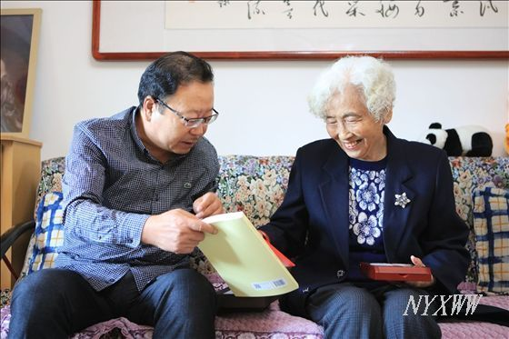

马林书记看望慰问陈树兰教授

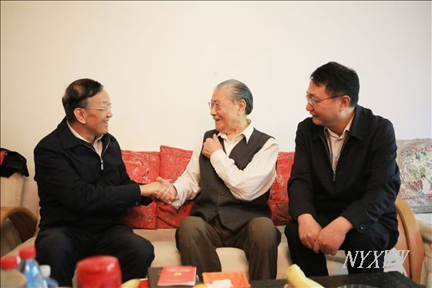

孙涛校长、何仲义副校长看望慰问高文华教授

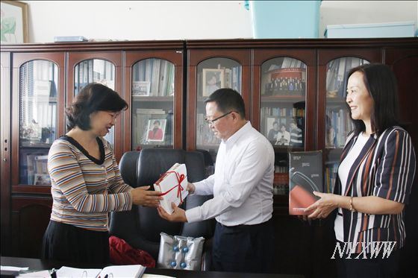

牛阳副书记看望慰问徐方教授

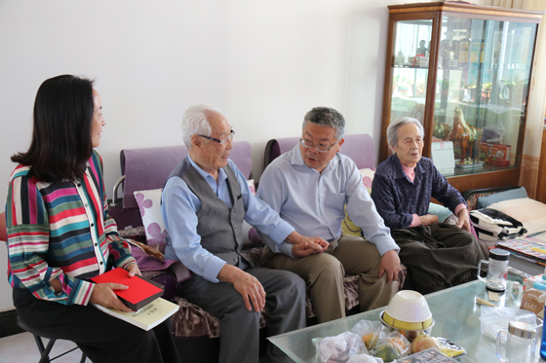

朱建华副书记看望慰问离休干部李文明

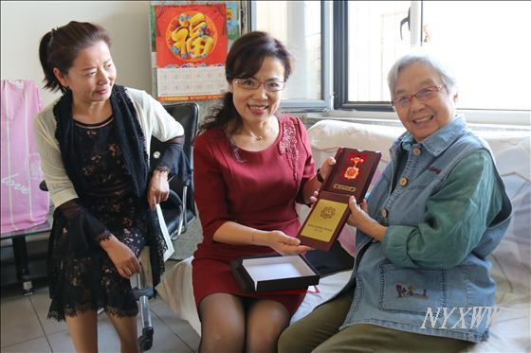

刘志宏副校长看望慰问离休干部李亚藩

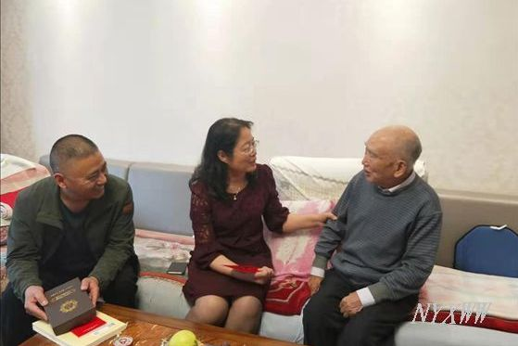

郝银菊副校长看望慰问离休干部齐万昭

（工会 陕秀琴 离退休人员服务处  朱彩虹/文  王加祥  朱彩虹/图）

（编辑：王加祥）